EXAMINE THE EMPLOYEE LIST
Untuk memulai pengujian daftar pegawai seperti menganalisis gaji, bonus, dan tanggal perekrutan, hal yang harus dilakukan pertama kali adalah membuka projek data pegawai dengan cara buka program ACL, pilih File – Open Project. Pilih folder Metaphor_Employee_Data di C:/ACL Data/Sample Data Files. Klik Open. Pada projek ini terdapat dua tabel yaitu Agents_Metaphor dan Employee_List. Pada tabel Agent_Metaphor berisikan semua data agen sales Metaphor di seluruh dunia, sedangkan pada tabel Employee_List berisikan data pegawai Metaphor di kantor pusat. Jumlah pegawai Metaphor di kantor pusat adalah 200 orang sedangkan jumlah agen sales Metaphor di seluruh dunia adalah 41 orang. Daftar pegawai Metaphor di kantor pusat dapat dilihat di gambar 2.1 dan agen sales Metaphor di gambar 2.2
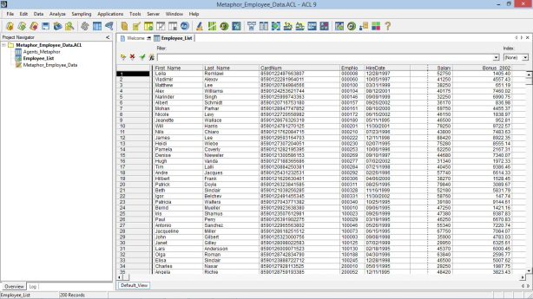
Gambar 2.1 Employee List
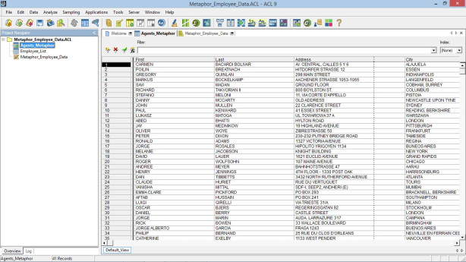
Gambar 2.2 Agents Metaphor
Cara untuk melihat Hire Date dan Bonus pegawai Metaphor di tabel Employee_List yaitu dengan meng klik Analyze – Statistical – Statistics. Data akan muncul seperti gambar 2.3. Kita bisa melihat tanggal perekrutan awal yaitu 5 Januari 1995 dan perekrutan terakhir yaitu 19 Desember 2002.
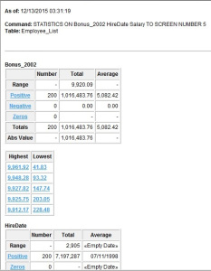
Gambar 2.3 Statistics Bonuses and Hire Date
Sementara untuk melihat bonus gaji tahun 2002 yaitu klik Analyze – Statistical – Profile, maka akan muncul seperti gambar 2.4. Dari gambar di bawah ini total gaji tahun 2002 sebesar 10,084,827 sedangkan bonusnya mencapai 1,016,483.76.
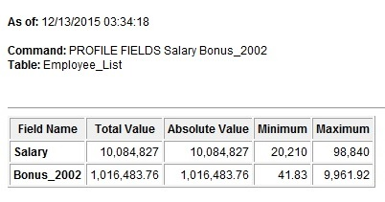
Gambar 2.4 Statistics Salary Bonus

Keterangan :
- Print Screen dari mulai proses awal sampai output
- Masukan hasil print screen kedalam Word
- Nama file : Metaphore_Nama_Nim_Kelas
- Kumpulkan di Kuliah Online

